TENGO QUE QUITARME ALGUNA ROPA CUANDO HAGA CALOR
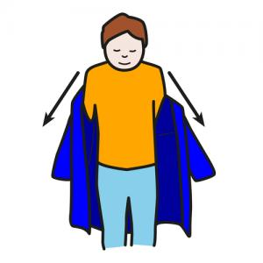
Muchas veces mamá o papá me ponen una chaqueta, rebeca, camiseta de manga larga… cuando hace fresquito 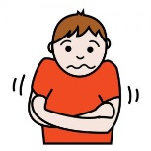 por la mañana 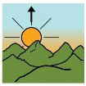, pero al rato de estar en el colegio comienza a hacer calor.
Por eso me tengo que quitar 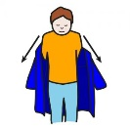lo que lleve encima de mi ropa si tengo calor.
Hoy he aprendido a que me tengo que quitar la chaqueta, camiseta larga… cuando tenga calor aunque haya salido con ella puesta y eso está bien. 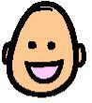
Para recordar bien por qué debo hacerlo puedo leerme de vez en cuanto la siguiente lista y repetirme las siguientes palabras:”Tengo que quitarme alguna ropa cuando tenga calor”:
- Para no pasar calor.
- Porque las maestras saben lo que me conviene.
- Para estar todos contentos.

